**Федеральное государственное автономное образовательное учреждение**

**высшего образования**

**"Национальный исследовательский университет**

**"Высшая школа экономики"**

Московский институт электроники и математики им. А.Н.Тихонова НИУ ВШЭ

**Курс: Схемотехника**

ОТЧЕТ

по лабораторной работе №4

“Исследование активных фильтров”

Студенты:

Камаров Л.Ш.

Горбачева В.Ю.

Манякин Д.Р.

Группа: БИВ203

Оценка:__________

**Москва 2022**

**Исходные и рассчитанные параметры:**

Тип фильтра: Баттерфорта

$f_{ср}$ должно быть от 1кГц до 2кГц, а R от 10 кОм до 50 кОм. Пусть $f_{ср}=1400$ Тогда $f_{ср}=\frac{1}{2πRC}=\frac{1}{2π*10*{10}^{3}*11.3682*{10}^{-9}}=1400 Гц$.

$$f_{ср}=1400 Гц$$

$$R=10кОм$$

$$C=11.3682нФ$$

Возьмём $R_{A}=10 кОм$ и рассчитаем $R_{B}$:

$$R_{B}=\left(2-α\right)*R_{A}=\left(2-1.414\right)*10кОм=5860 Ом$$

Рассчитаем коэффициент передачи:

$$K_{Uтеор}=\frac{Uвых}{Uвх}=\frac{i_{ОС}∙\left(R_{B}+R_{A}\right)}{i_{ОС}∙R_{A}}=\frac{R_{B}}{R_{A}}+1=\frac{\left(2-α\right)∙R_{A}}{R_{A}}+1=3-α=1.586$$

**Фильтр низких частот**

Схема фильтра низких частот представлен на рисунке 1.

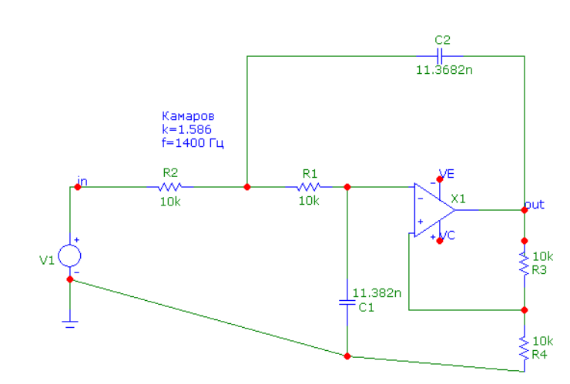

Рис. 1. Схема фильтра низких частот.

Амплитудно-частотная характеристика ФНЧ представлена на рисунке 2.

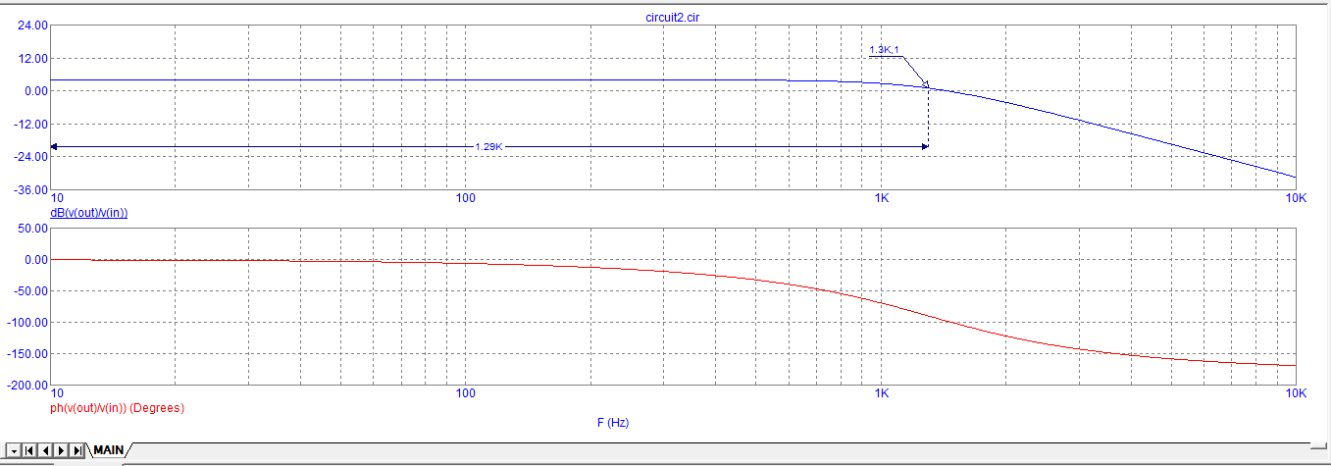

Рис. 2. Амплитудно-частотная характеристика ФНЧ.

Частота среза $f_{ср}=1300 Гц$

Полоса пропускания – от 0 до 1300 Гц.

Временная диаграмма для гармонической формы сигнала с частотой в полосе пропускания (300 Гц) представлена на рисунке 3.

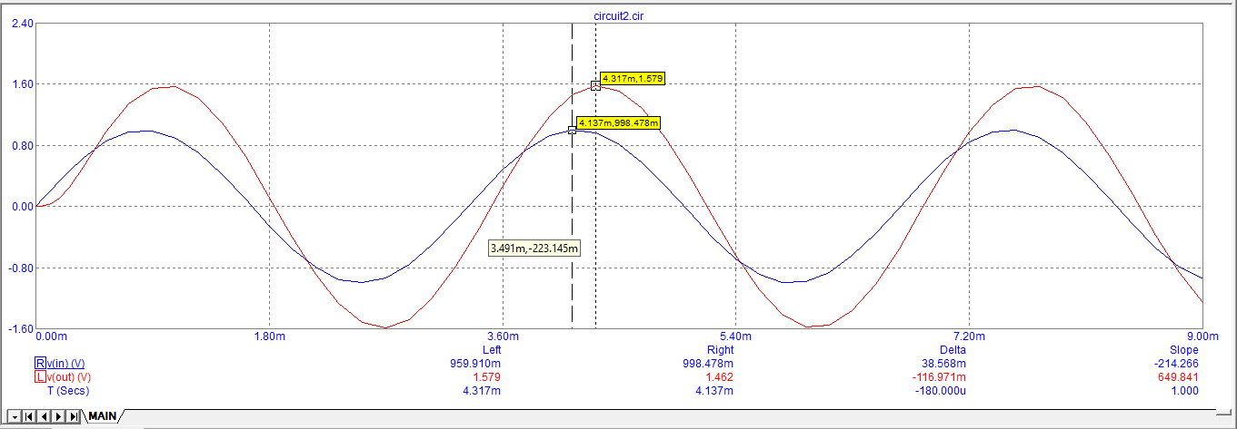

Рис. 3. Временная диаграмма для гармонической формы сигнала с частотой в полосе пропускания.

$$K_{Uфакт}=\frac{1.579}{998.478*{10}^{-3}}=1.581$$

Временная диаграмма для гармонической формы сигнала с частотой вне полосы пропускания (2.3 кГц) представлена на рисунке 4.

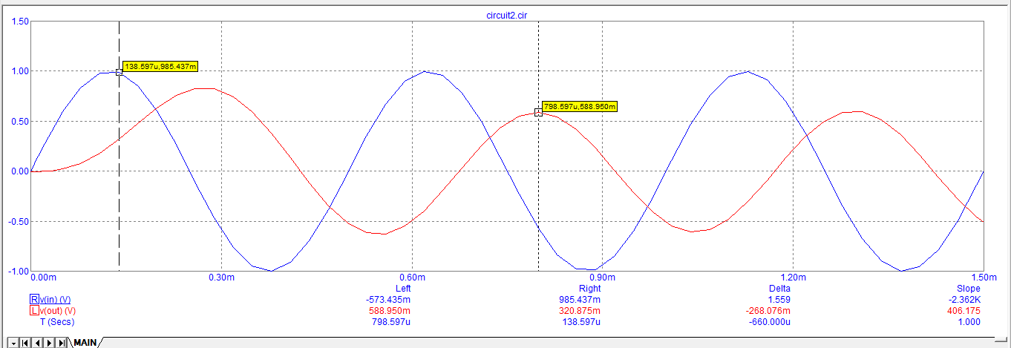

Рис. 4. Временная диаграмма для гармонической формы сигнала с частотой вне полосы пропускания.

$$K_{Uфакт}=\frac{588.950*{10}^{-3}}{985.437*{10}^{-3}}=0.6$$

При частоте меньше частоты среза коэффициент передачи равен теоретическому коэффициенту передачи, а при частоте больше частоты среза – заметно меньше.

Увеличим R на 10% и построим АЧХ (рис. 5) при $R=11 кОм$.

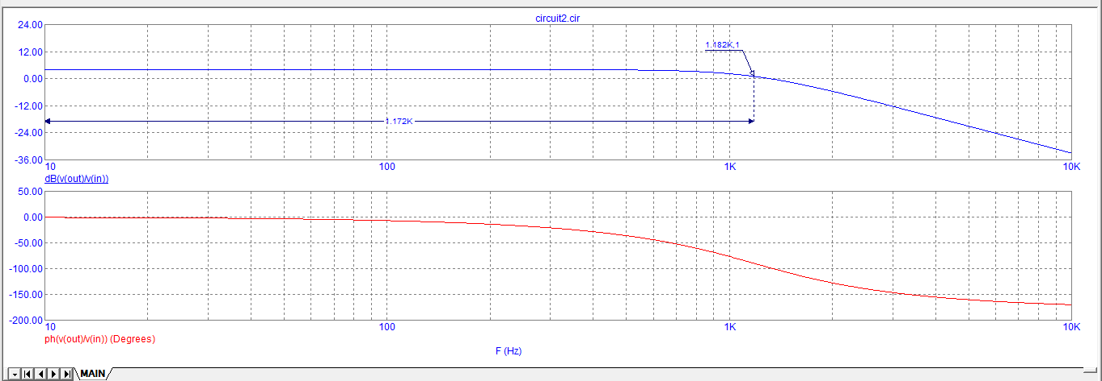

Рис. 5. АЧХ при $R=11 кОм$.

$$f_{ср}=1182 Гц$$

Уменьшим R на 10% и построим АЧХ (рис. 5) при $R=9 кОм$.

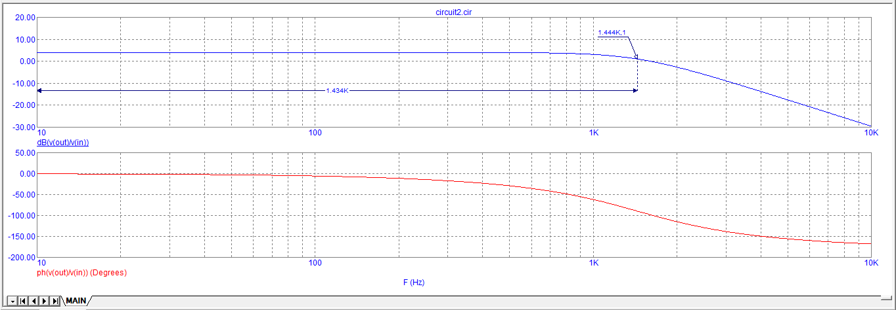

Рис. 6. АЧХ при $R=9 кОм$.

$$f_{ср}=1444 Гц$$

Увеличим C на 10% и построим АЧХ (рис. 6) при $C=13.466 нФ$.

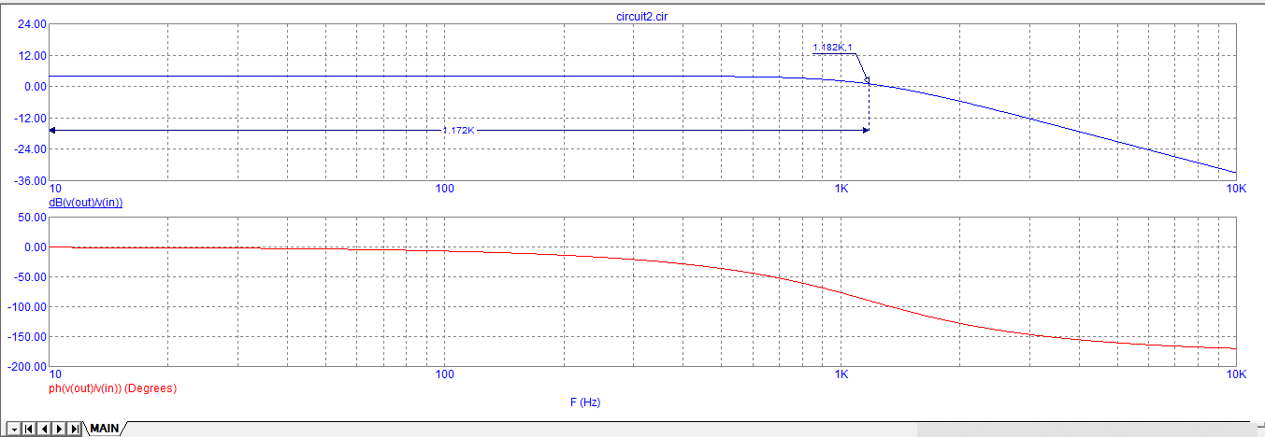

Рис. 6. АЧХ при $С=13.466 нФ$.

$$f_{ср}=1182 Гц$$

Уменьшим C на 10% и построим АЧХ (рис. 7) при $C=11.018 нФ$.

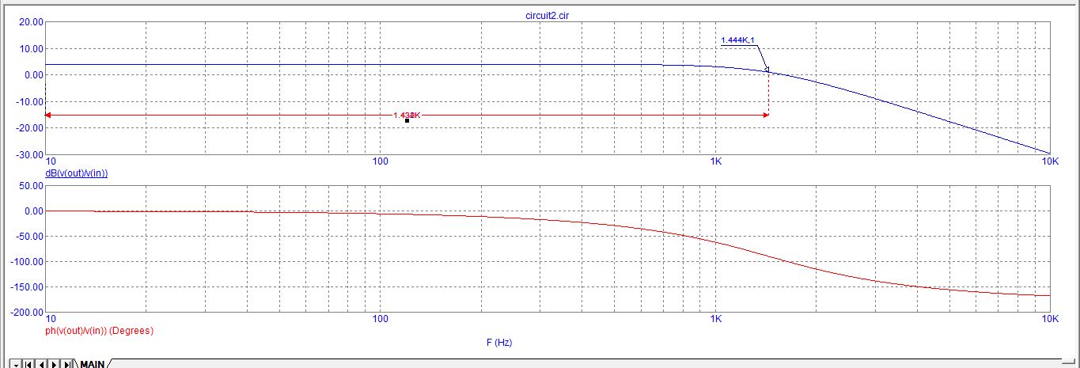

Рис. 7. АЧХ при $С=11.018 нФ$.

$$f_{ср}=1444 Гц$$

Можем сделать вывод, что при увеличении R или C частота среза уменьшается и наоборот.

**Фильтр высоких частот**

Схема фильтра низких частот представлен на рисунке ниже.

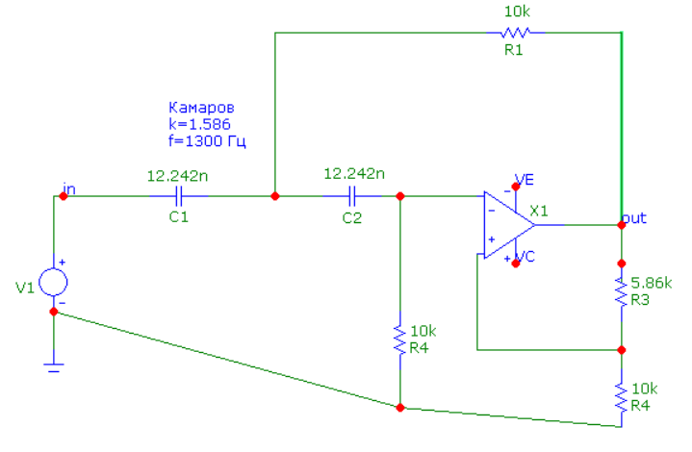

Рис. 8. Схема фильтра низких частот.

Амплитудно-частотная характеристика ФВЧ представлена на рисунке 9.

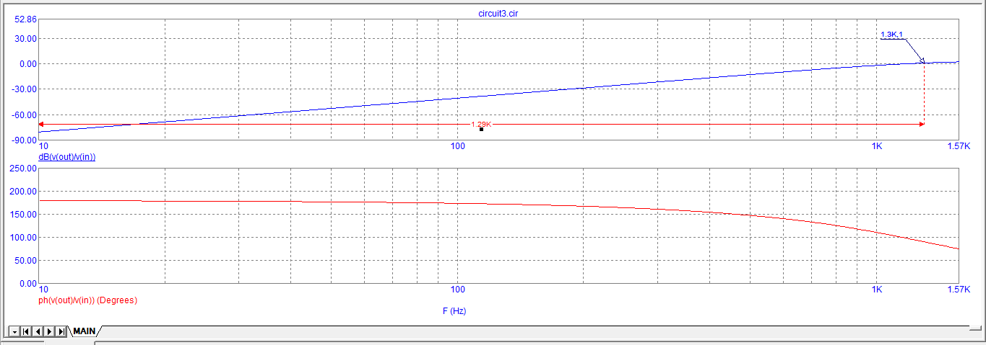

Рис. 9. Амплитудно-частотная характеристика ФВЧ.

Частота среза $f_{ср}=1300 Гц$

Полоса пропускания от 0 до 1300 Гц.

Временная диаграмма для гармонической формы сигнала с частотой вне полосы пропускания (800 Гц) представлена на рисунке 10.

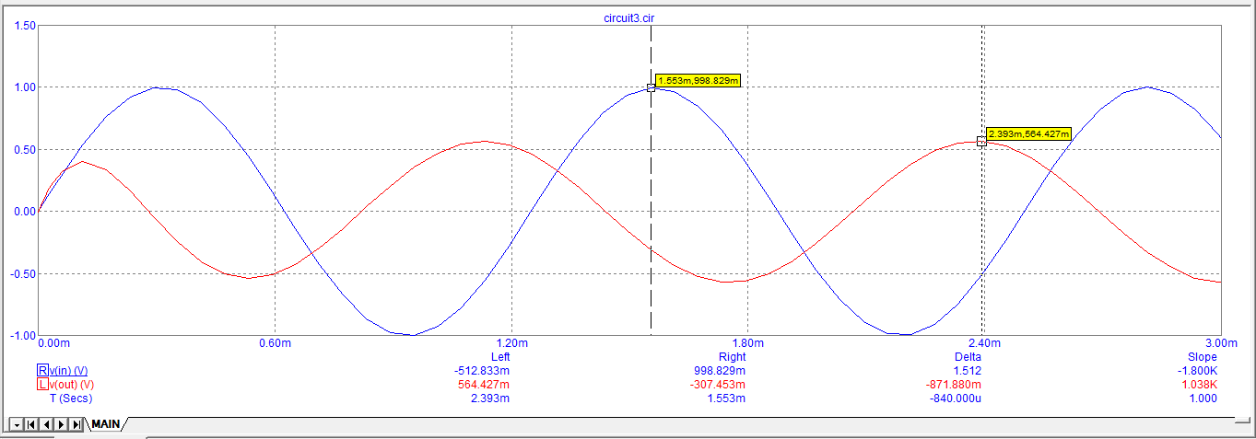

Рис. 10. Временная диаграмма для гармонической формы сигнала с частотой в полосе пропускания.

$$K_{Uфакт}=\frac{564.427*{10}^{-3}}{998.829*{10}^{-3}}=0.565$$

Временная диаграмма для гармонической формы сигнала с частотой в полосе пропускания (2 кГц) представлена на рисунке 11.

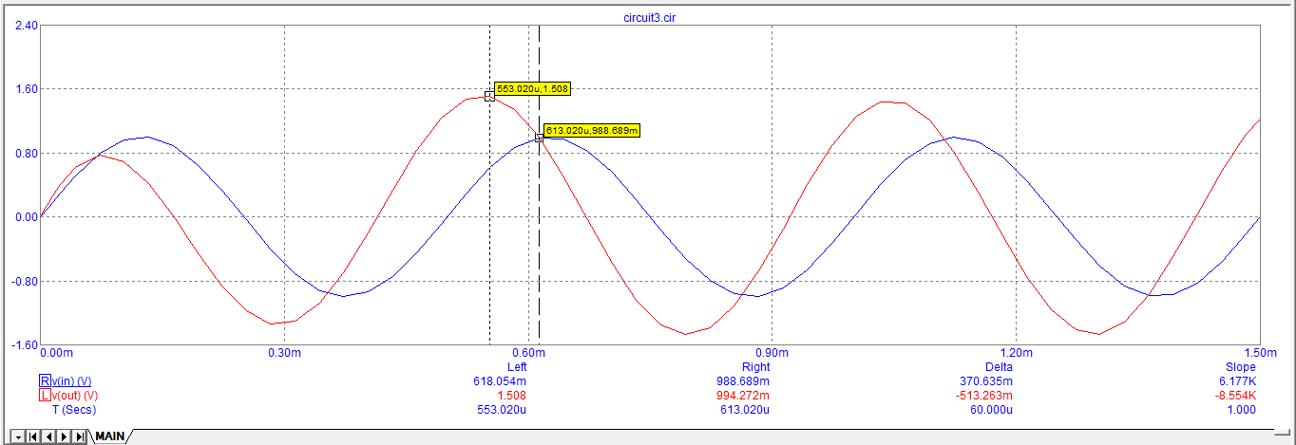

Рис. 11. Временная диаграмма для гармонической формы сигнала с частотой в полосе пропускания.

$$K_{Uфакт}=\frac{1.508}{988.689*{10}^{-3}}=1.525$$

При частоте больше частоты среза коэффициент передачи стремится к теоретическому коэффициенту передачи, а при частоте меньше частоты среза – заметно меньше.

Увеличим R на 10% и построим АЧХ (рис. 12) при $R=11 кОм$.

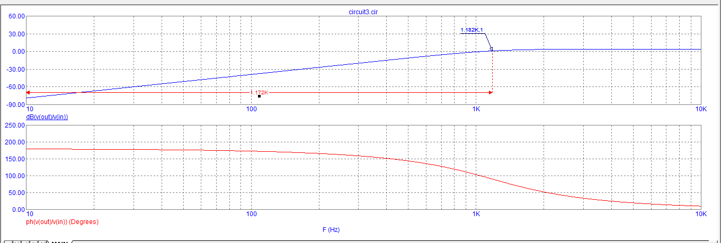

Рис. 12. АЧХ при $R=11 кОм$.

$$f_{ср}=1182 Гц$$

Уменьшим R на 10% и построим АЧХ (рис. 13) при $R=9 кОм$.

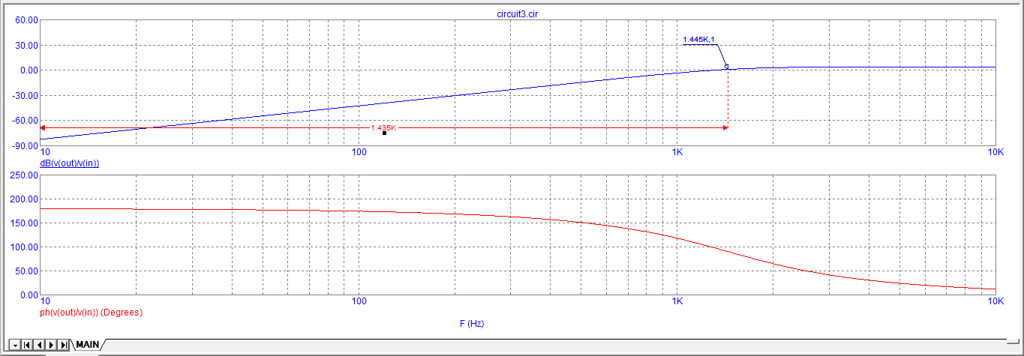

Рис. 13. АЧХ при $R=9 кОм$.

$$f_{ср}=1445 Гц$$

Увеличим C на 10% и построим АЧХ (рис. 14) при $C=13.466 нФ$.

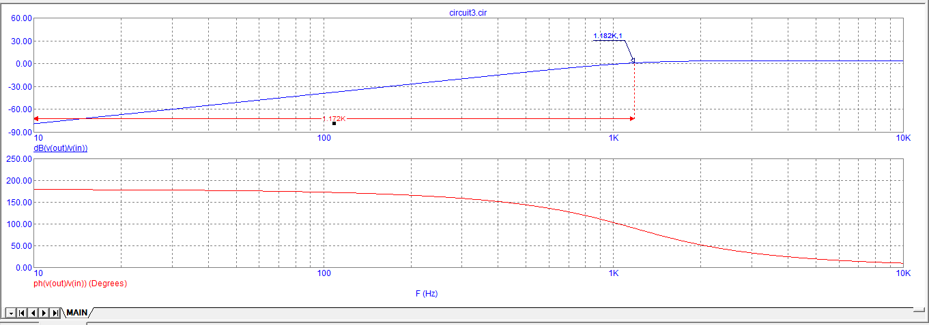

Рис. 14. АЧХ при $С=13.466 нФ$.

$$f_{ср}=1182 Гц$$

Уменьшим C на 10% и построим АЧХ (рис. 15) при $C=11.018 нФ$.

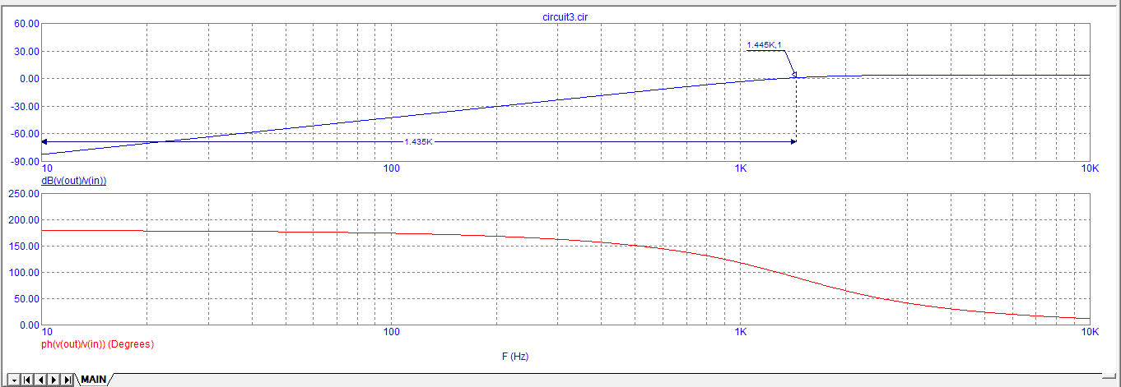

Рис. 15. АЧХ при $С=11.018 нФ$.

$f_{ср}=1445 Гц$

Можем сделать вывод, что при увеличении R или C частота среза уменьшается и наоборот